Рисунки к главе 2

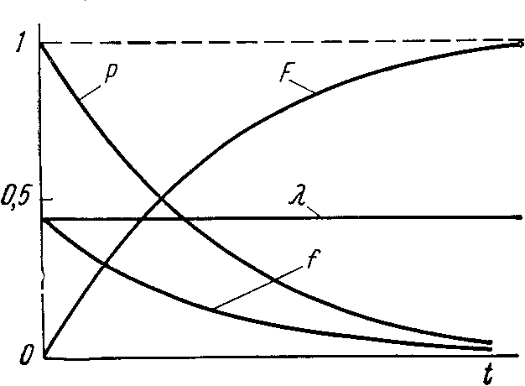
Рис. 2.1. Экспоненциальное распределение

.
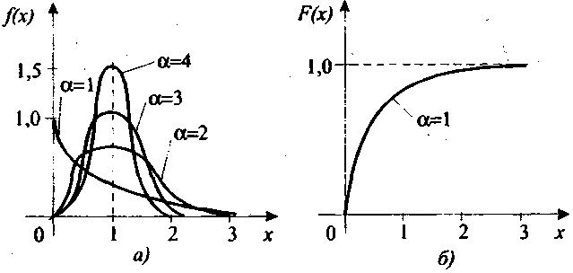
Рис. 2.2. Кривые плотностей (а) и функции (б) распределения Вейбулла

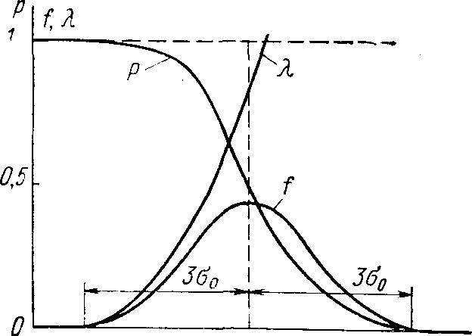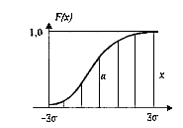
to t
а) б)
Рис. 2.3 Нормальное распределение

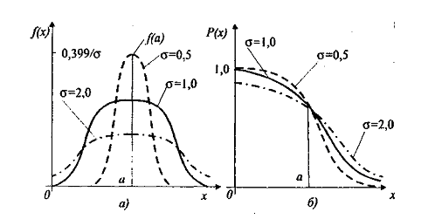
Рис 2.4. Кривые плотности (а) и функции надежности (б) нормального распределения для различных значений среднего квадратического отклонения
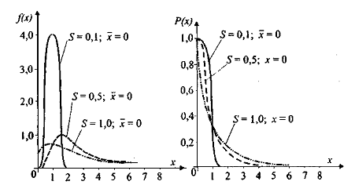
а) б)
Рис.2.5 Основные характеристики логарифмически нормального распределения при разных значениях параметров S и х:
а - плотность распределения; б- функция надежности

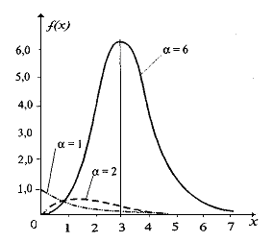
рис. 2.6. Кривые плотностей гамма-распределения
при λ = 1; α = 1; 2; 6
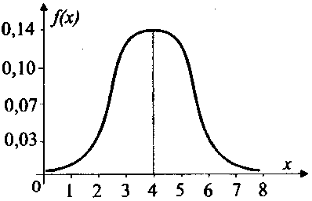
Рис.2.7 Плотность χ²-распределения при k = 6

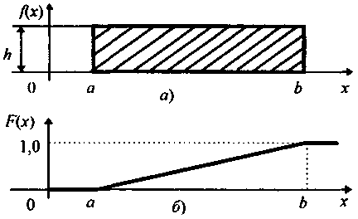
Рис. 2.8. Плотность (а) и функция (б) распределения случайной величины для закона равной вероятности

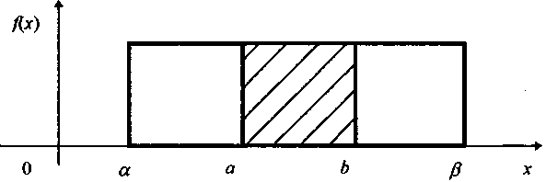
Рис. 2.9. Распределение случайной величины по закону
равномерной плотности

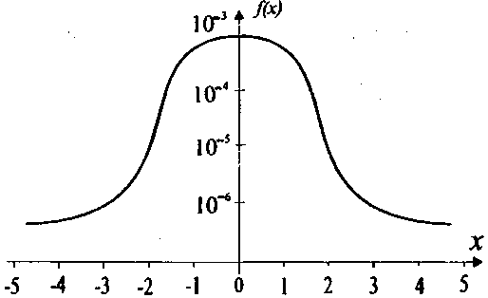
Рис. 2.10. Кривая плотности распределения Стьюдента при k = 9

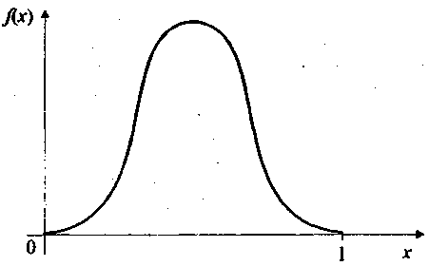

Рис. 2.11. Кривая плотности Бета-распределения

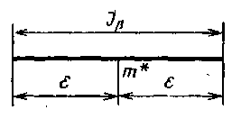
Рис. 2.12 Область изменения случайного параметра, доверительный интервал

Подписи к рисункам гл.2

Рис. 2.1. Экспоненциальное распределение

Рис. 2.2. Кривые плотностей (а) и функции (б) распределения Вейбулла

Рис. 2.3 Нормальное распределение

Рис 2.4. Кривые плотности (а) и функции надежности (б) нормального распределения для различных значений среднего квадратического отклонения

Рис.2.5 Основные характеристики логарифмически нормального распределения при разных значениях параметров S и х:
а - плотность распределения; б- функция надежности

рис. 2.6. Кривые плотностей гамма-распределения
при λ = 1; α = 1; 2; 6

Рис.2.7 Плотность χ²-распределения при k = 6

Рис. 2.8. Плотность (а) и функция (б) распределения случайной величины для закона равной вероятности

Рис. 2.9. Распределение случайной величины по закону
равномерной плотности

Рис. 2.10. Кривая плотности распределения Стьюдента при k = 9

Рис. 2.11. Кривая плотности Бета-распределения

Рис. 2.12 Область изменения случайного параметра, доверительный интервал

